**C++第二课课后挑战**

经过本节课的学习，相信同学已经掌握了课上学习的知识。现在，请你利用这些知识，在以下三个题目中选择自己可以完成的最高难度的题目，完成它，并将程序发送给老师哦~

1. **请你使用程序使得输入任意一个字母的小写后输出该字母的大写。**

**例如：**

**输入样式：b**

**输出样例：该字母的大写是：B**

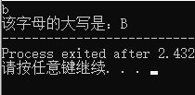

1. **请你按照顺序输入五个整数，计算他们的平均值，并输出平均值。**

**例如：**

**输入样式：30 20 30 50 40**

**输出样例：该组数据的平均数是：34**

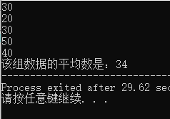

1. **请你用程序输入一个圆的半径后输出该圆的周长和面积。**

**例如：**

**输入样式：4**

**输出样例：圆的周长是：25.12**

**圆的面积是：50.24**

